Тема урока: Соединение проводников последовательно, параллельно смешано. Закон Киргофа
Цель урока: Закрепить на практике важнейшие положения теории цепей постоянного тока. Экспериментально подтвердить справедливость основных законов теории электрических цепей постоянного тока. Приобрести навыки самостоятельного исследования линейных разветвленных цепей постоянного тока.
уметь:
выполнять расчеты параметров электрических цепей постоянного тока;
читать несложные электронные схемы;
определять виды, элементы электрических цепей на электрических схемах;
знать:
основные законы электротехники;
принципы измерения напряжения, тока, мощности, сопротивления;

Объяснение урока
Последовательное соединение проводников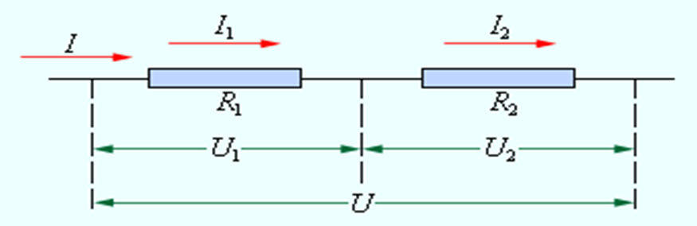
Законы:
При последовательном соединение ток на всем участке цепи будет одинаковый, напряжение и сопротивление будут разными, т.к. они зависят друг от друга:
$$I=I_{1}=I_{2}=I_{3}$$
$$U=U_{1}+U_{2}+U_{3}$$
$$R=R_{1}+R_{2}+R_{3}$$
Параллельное соединение проводников
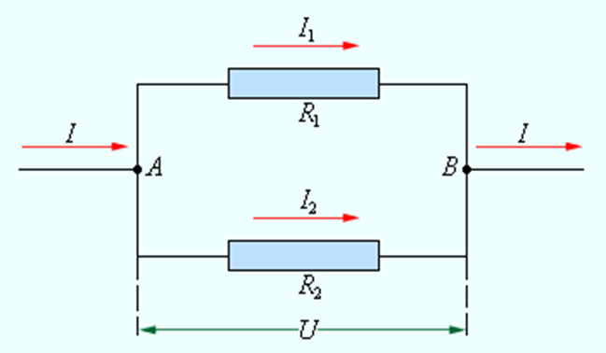
При параллельном соединении напряжение во всем участке будет одинаковое, а вот ток будет складывается зависимости ветвей цепи.
$$U=U_{1}=U_{2}=U_{2}$$
$$I=I_{1}+I_{2}+I_{3}$$
$$\frac{1}{R}=\frac{1}{R_{1}}+\frac{1}{R_{2}}+\frac{1}{R_{3}}$$

Последовательное соединение источников энергии

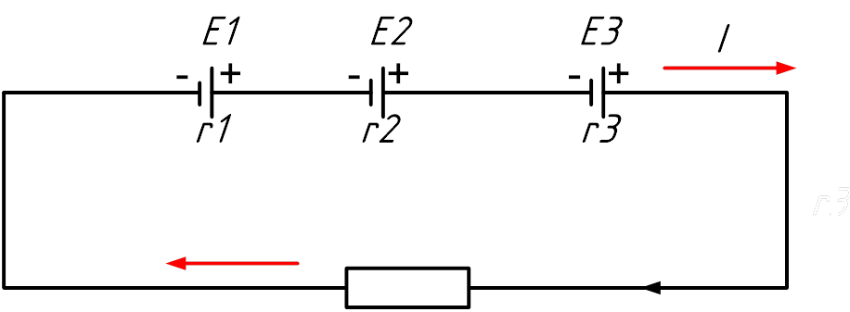
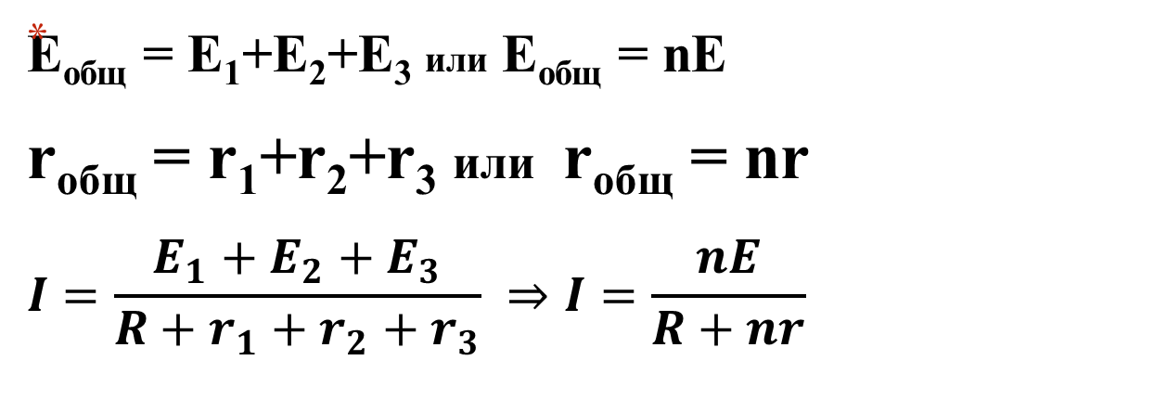
Параллельное соединение источников энергии
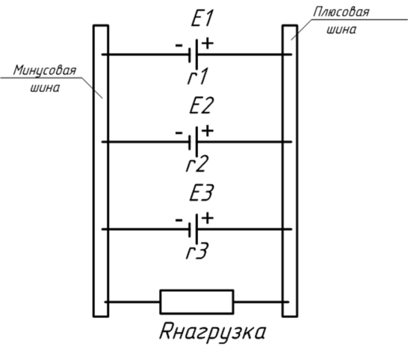
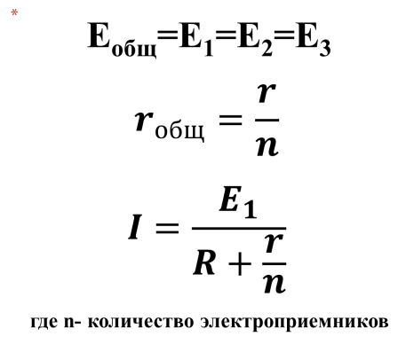
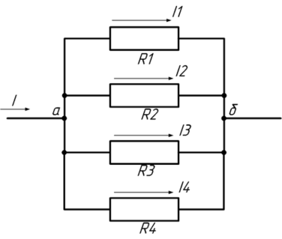
Законы Кирхгофа
Точки а и б называют узлами (узловыми точками)
Участки цепей соединяющие узлы – ветвями цепи
Предположил, что в узле а цепь разветвляется на четыре ветви, которые вновь сходится в узле б. Обозначим токи в не разветвленной части цепи через I, а в ветвях через I1, I2, I3, I4. Тогда получим: I=I1+I2+I3+I4
если в узле сходится несколько проводов с разными направлениями тока, тогда получим: 𝐼1 + 𝐼2= 𝐼3+𝐼4
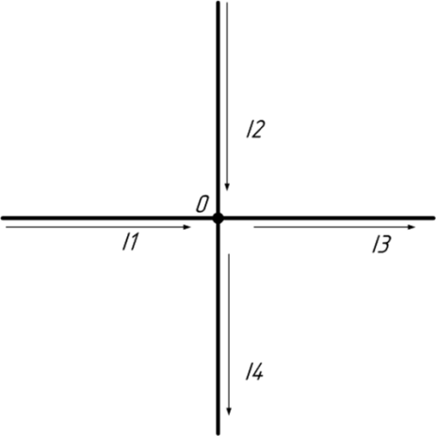
Первый закон Кирхгофа: Сумма токов, проходящих к узлу (узловой точке) электрической цепи, равна сумме токов, уходящих от этого узла или алгебраическая сумма токов в узловой точке электрической цепи равна нулю Причем притекающие к узлу точки принято считать положительными, а утекающие от узла – отрицательными
согласное включение источников энергии: E = E1 + E2
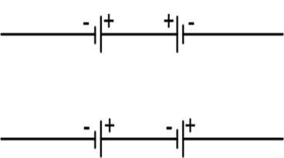
встречное включение источников энергии: Е = Е1 – Е2
Второй закон Кирхгофа: Во всяком контуре электрической цепи алгебраическая сумма всех ЭДС равна алгебраической сумме падения напряжения в сопротивлениях того же контура
Е1+Е2+…+Еn=I1*R1+I2*R2+…+In*Rn
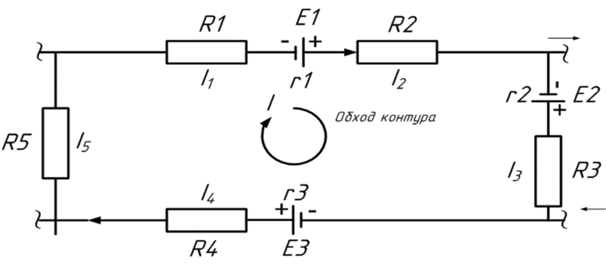
Задачи на закрепление:
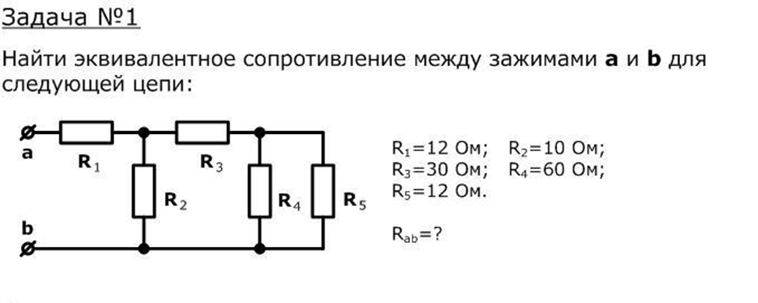
Решение:
Для нахождения эквивалентное сопротивление цепи Rab нужно разбить схемы на участки и понять схему прохождения тока в цепи. Ток идет через резистор 1 (последовательное соединение) на узел, оттуда на резистор 2 и 3 (параллельное соединение). И через 3 резистор (последовательное соединение) на узел 2 на 4 и 5 резистор (параллельное соединение). И поэтому начтем с последних соединений.
$\frac{1}{R_{45}}=\frac{1}{R_{4}}+\frac{1}{R_{5}}=\frac{1}{60}+\frac{1}{12}=\frac{1+5}{60}=\frac{6}{60}=\frac{1}{10}*\left(-1\right)=10 Ом$
$R_{3,45}=R_{3}+R_{45}=30+10=40 Ом$
$\frac{1}{R_{2,345}}=\frac{1}{R_{2}}+\frac{1}{R_{345}}=\frac{1}{10}+\frac{1}{40}=\frac{4+1}{40}=\frac{5}{40}=\frac{1}{8}=8 Ом$
$R_{зк}=R_{1}+R_{2345}=12+8=20 Ом$
Ответ: 20 Ом
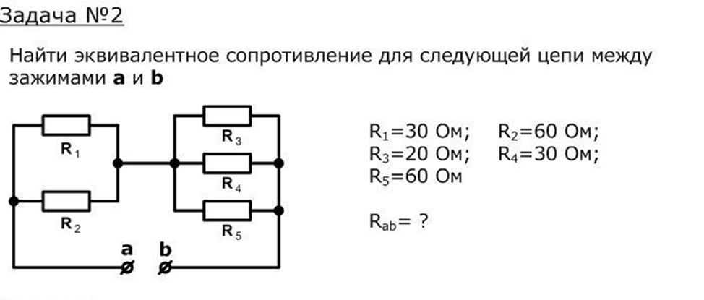
Ток проходит через узел резисторы 1 и 2 (параллельное соединение), затем следующий узел 3, 4 и 5 резисторы (параллельное соединение), и в конце у нас получаются последовательное соединение:
$\frac{1}{R_{12}}=\frac{1}{R_{1}}+\frac{1}{R_{2}}=\frac{1}{30}+\frac{1}{60}=\frac{2+1}{60}=\frac{3}{60}=\frac{1}{20}=20 Ом$
$\frac{1}{R_{345}}=\frac{1}{R_{3}}+\frac{1}{R_{4}}+\frac{1}{R_{5}}=\frac{1}{20}+\frac{1}{30}+\frac{1}{60}=\frac{3+2+1}{60}=\frac{6}{60}=\frac{1}{10}=10 Ом$
$R_{ЭК}=R_{12}+R_{345}=20+10=30 Ом$
Ответ: 30 Ом
Задачи на самостоятельное решение:
Задача 1.
Для электрической цепи (рис. 2), по данным из табл. 1. определить токи в ветвях цепи и падения напряжения на приемниках.
U, В | R1, Ом | R2, Ом | R3, Ом | R4, Ом | R5, Ом | R6, Ом | R7, Ом | R8, Ом | U
10 | – | 10 | 4 | 4 | 12 | 4 | – | 4 | b-c

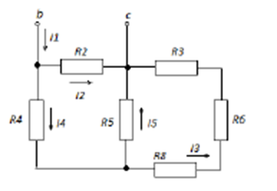
Задача 2.
Определите общее сопротивление цепи, если R1 = R2 = R5 =R6 = 1 Ом, R4 = 8 Ом, R3 = 10 Ом.
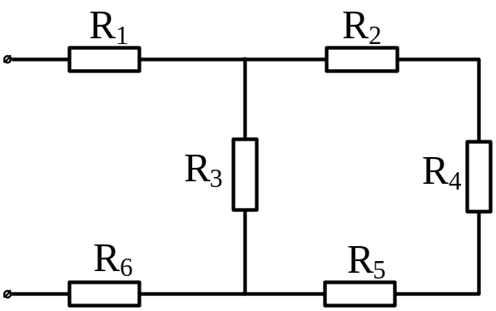
Все законспектировать, готовые решения присылаем на эл.почту ilmira-sharipova@mail.ru до 12.10.24 г.

